このアプリの動作にはPDFファイルを読めることが必須です。アプリはAdobe Acrobat ReaderをNETから探してインストールしてください。
次の図を探す。Adobe Acrobatは有料です。
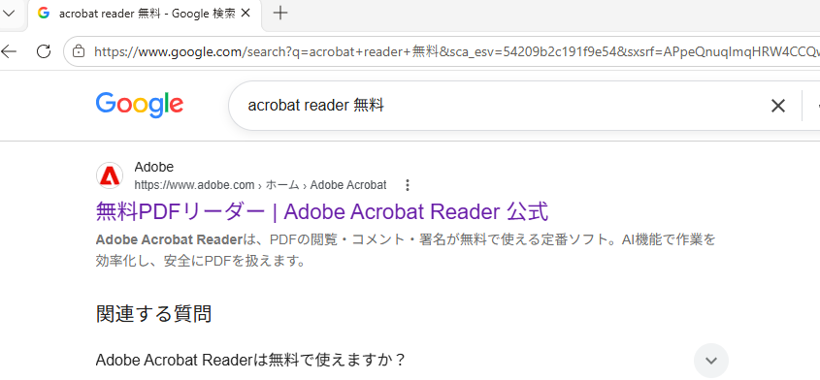
上記公式ページを開く。左の「無料ダウンロード」をクリック。有料に誘われないように！
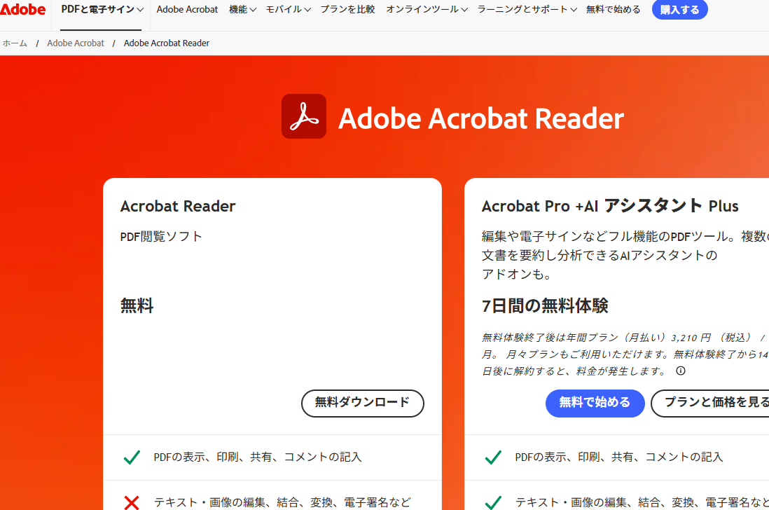

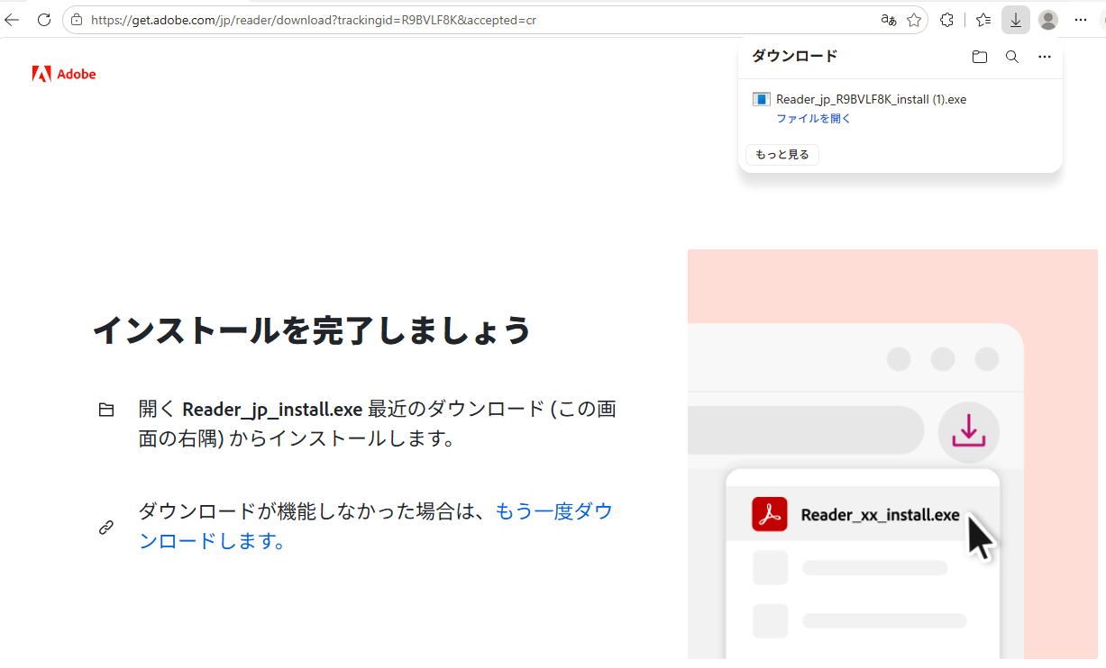
パソコンのダウンロードをみると
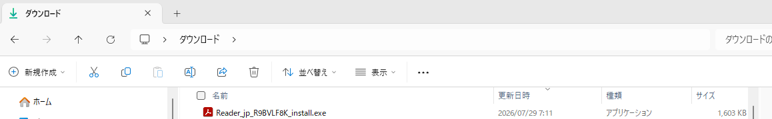

Reader_jp_R9BVLF8K_install.exeが見えるので、これをクリックしてインストールする。

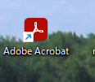
パソコンのデスクトップ上にはAcrobat AcrobatとなっていてReaderはついていないが、無料のアプリです。有料が必要な方はAcrobat Acrobatをインストールする。機能は多い。

